

藍灣名人重返巔峰，李旻智開局六十五桿

2024年3月8日

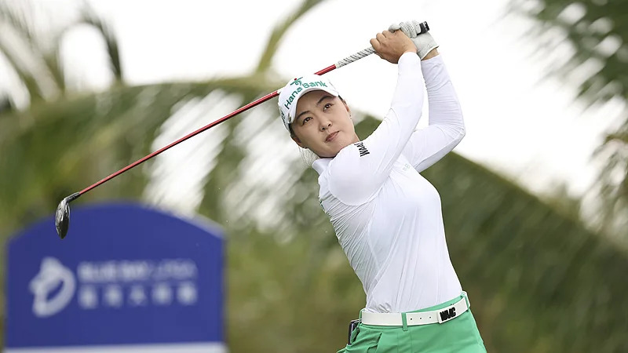
【羅開新聞中心Minsey Weng綜合報導 圖╱Getty Images╱LPGA提供】自從去年九月初贏得Kroger Queen City Championship Presented By P&G（皇后城錦標賽）之後，韓裔澳洲選手李旻智（Minjee Lee）幾乎每場比賽都打進前十，後來回到「老家」再添得BMW Ladies Championship（寶馬女子錦標賽），期間兩度屈居第二，直到上週的HSBC Women's World Championship（新加坡女子世界錦標賽）才打出不理想的並列二十九。
然而，新加坡只是李旻智今年球季的首場比賽，本週來到自己曾經在2016年勇奪Blue Bay LPGA（藍灣名人賽）的Jian Lake Blue Bay Golf Club（鑒湖藍灣高爾夫球會），擊球手感全都回來了，繳出一張七博蒂、零柏忌的完美六十五桿。
三位選手以一桿之差並列第二，包括兩位地主希望劉瑞欣（Ruixin Liu）和王馨迎（Miranda Wang），而七天前在新加坡開局領先，最後落居並列第八的美國選手Sarah Schmelzel（莎拉‧舒梅澤兒），轉戰中國海南又有絕佳的開始，同樣繳交六十六桿。
現年二十七歲的李旻智，充份把握住早上出發時風勢相對平靜的狀態，她從第十洞開球，前半場進帳四桿，過場後分別在一和三洞博蒂，接著連打五個平標準桿，臨收之際再下一城，取得一桿領先的優勢。
「我們真的很幸運，出發時天候狀況非常理想，我試著把握住機會。」擁有十座LPGA冠軍紀錄的李旻智說道：「很高興前九洞就打出低於標準桿四桿，後九洞收住三桿。整體來說，這是非常棒的一天。」
「2016年在此贏球，那已經是很久以前的事了，許多洞都不一樣，像十六、十七和十八洞。還記得那是我的第二年球季，什麼都不知道，那是一場很新的比賽，我沒有抱持太多期待參加，結果那週打得非常開心。」
還在追求LPGA首勝的舒梅澤兒，上週以六十八桿開出，接下來表現不夠出色，但本週打出更好的六十六桿，內容為六博蒂，全場未失一城，她說道：「我想每天都是學習經驗，過去五年試著不斷成長，也希望今年每天都要持續進步，努力完成所有拼圖。」
華裔美國選手李億（Lucy Li）收住六十七桿，加上韓國崔慧珍（Hye-jin Choi）和另一位美國人Caroline Inglis（卡洛琳‧英格莉絲），三人並列第五，而高寶璟（Lyidia Ko）等五人一桿之差並列第八。
世界排名第四的中國球后殷若寧（Ruoning Yin）出師不利，只打出高於標準桿一桿的七十三桿，並列五十六，二姐林希妤（Xiyu Lin）則以七十桿並列二十。
我國選手以徐薇淩的七十一桿並列三十一最佳，曾雅妮的七十四桿並列七十，另外錢珮芸七十五桿並列八十三。

